学生用例描述

1、交互内容

浏览

|  |  |  |
| --- | --- | --- |
| 用例名称 | 浏览通知 | |
| 用例编号 | XS001 | |
| 用例描述 | 学生可以在主页浏览通知 | |
| 数据 | 输入：无 | 输出：无 |
| 操作信息 | 网站通知信息 | |
| 操作步骤 | 学生登录后进入主页查看网站通知 | |

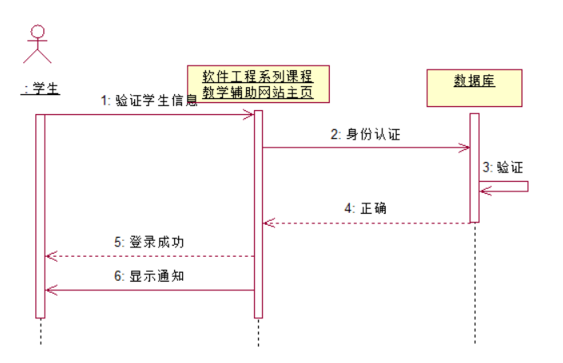

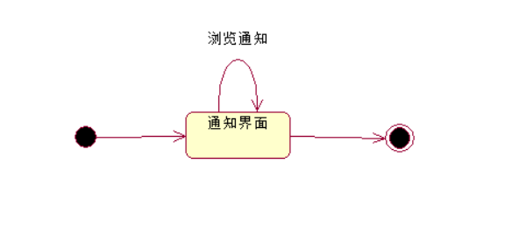

|  |  |  |
| --- | --- | --- |
| 用例名称 | 浏览个人信息 | |
| 用例编号 | XS002 | |
| 用例描述 | 学生可以在个人中心查看个人信息 | |
| 数据 | 输入：无 | 输出：无 |
| 操作信息 | 个人信息 | |
| 操作步骤 | 学生登录后点击个人中心按钮进入主页点击查看个人信息 | |

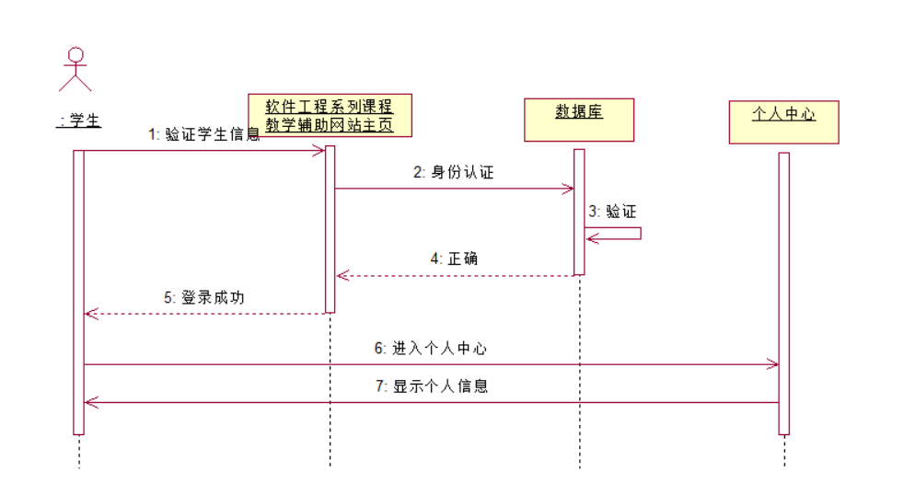

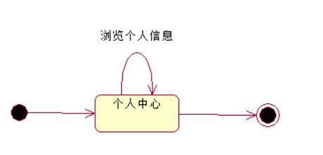

|  |  |  |
| --- | --- | --- |
| 用例名称 | 浏览教师信息 | |
| 用例编号 | XS003 | |
| 用例描述 | 学生可以在教师介绍界面查看教师信息 | |
| 数据 | 输入：无 | 输出：无 |
| 操作信息 | 教师信息 | |
| 操作步骤 | 学生登录后点击教师按钮进入教师介绍界面查看教师信息 | |

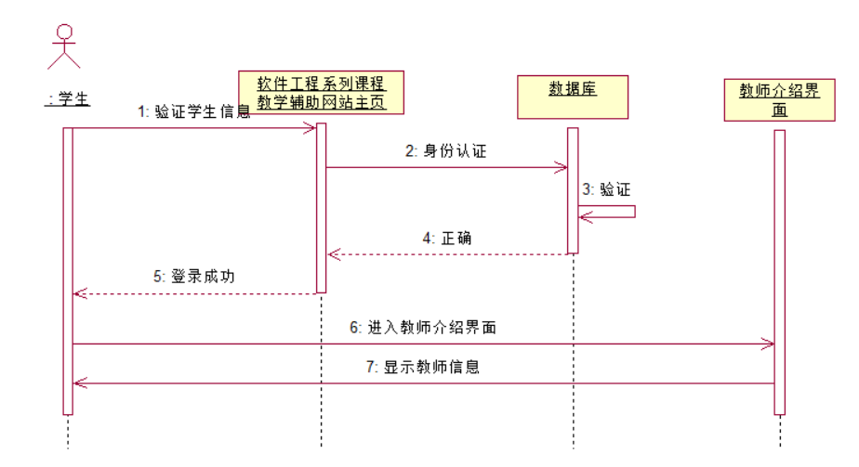

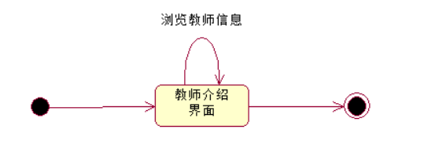

|  |  |  |
| --- | --- | --- |
| 用例名称 | 浏览课程信息 | |
| 用例编号 | XS004 | |
| 用例描述 | 学生可以在课程界面查看课程信息 | |
| 数据 | 输入：无 | 输出：无 |
| 操作信息 | 课程信息 | |
| 操作步骤 | 学生登录后点击课程按钮进入课程界面查看课程信息 | |

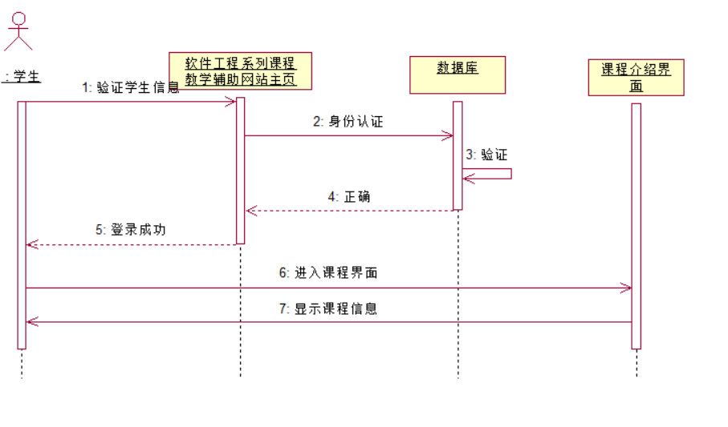

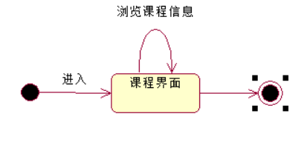

|  |  |  |
| --- | --- | --- |
| 用例名称 | 浏览单门课程的课程介绍 | |
| 用例编号 | XS005 | |
| 用例描述 | 学生可以在单门课程界面查看课程介绍 | |
| 数据 | 输入：无 | 输出：无 |
| 操作信息 | 单门课程界面查看课程介绍 | |
| 操作步骤 | 学生登录后点击课程按钮进入课程界面选择课程进入单门课程选择授课老师点击参加课程点击课程介绍查看课程介绍 | |

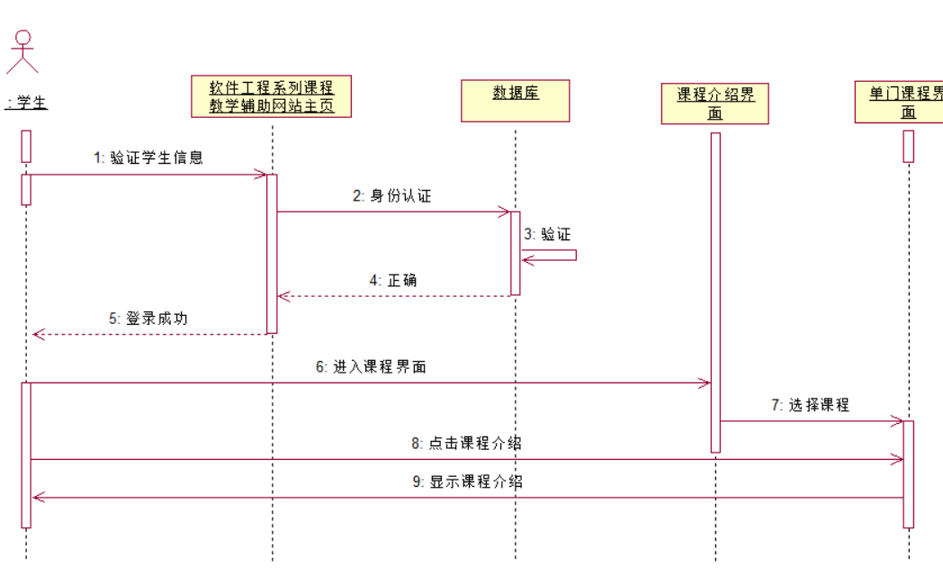

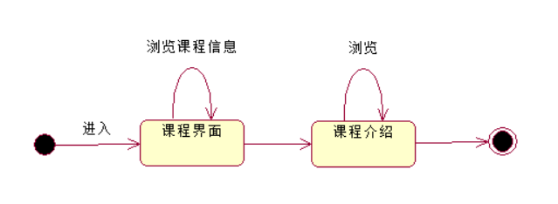

|  |  |  |
| --- | --- | --- |
| 用例名称 | 浏览单门课程的课程公告 | |
| 用例编号 | XS006 | |
| 用例描述 | 学生可以在单门课程界面查看课程公告 | |
| 数据 | 输入：无 | 输出：无 |
| 操作信息 | 单门课程界面查看课程公告 | |
| 操作步骤 | 学生登录后点击课程按钮进入课程界面选择课程进入单门课程选择授课老师点击参加课程点击课程公告查看课程公告 | |

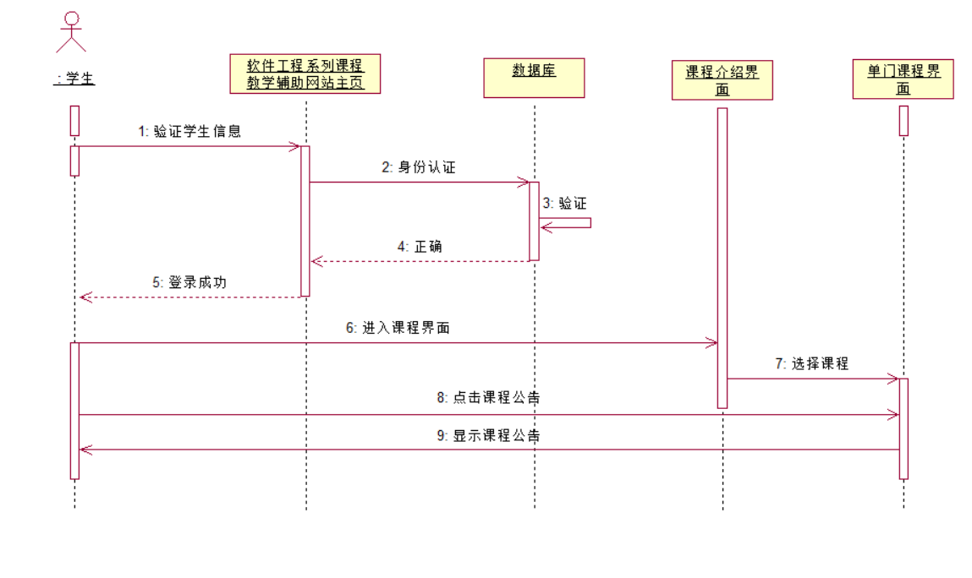

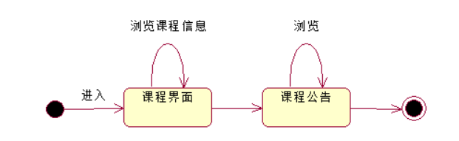

|  |  |  |
| --- | --- | --- |
| 用例名称 | 浏览单门课程的教师介绍 | |
| 用例编号 | XS007 | |
| 用例描述 | 学生可以在单门课程界面查看教师介绍 | |
| 数据 | 输入：无 | 输出：无 |
| 操作信息 | 单门课程界面查看教师介绍 | |
| 操作步骤 | 学生登录后点击课程按钮进入课程界面选择课程进入单门课程选择授课老师点击参加课程点击教师介绍查看教师介绍 | |

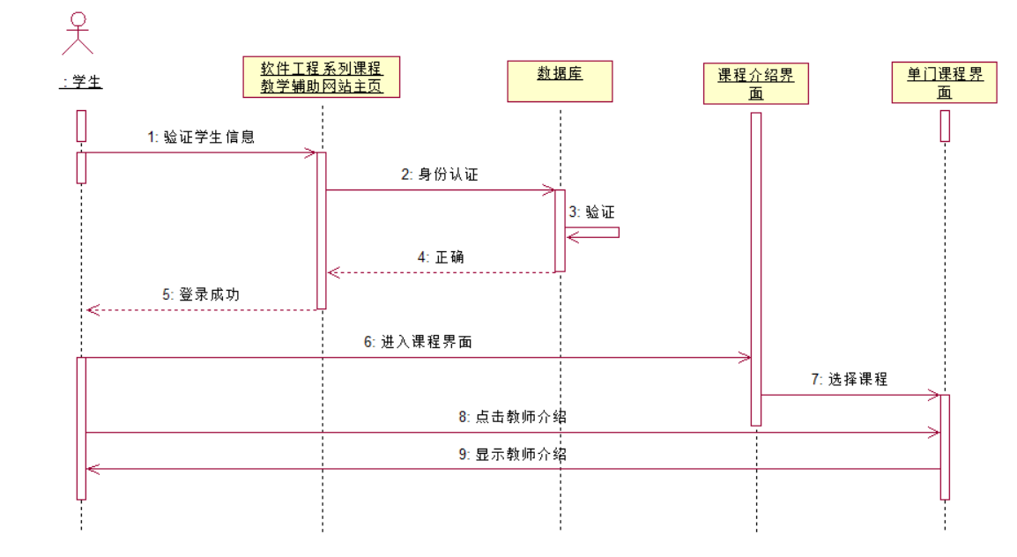

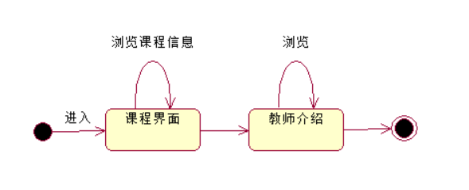

|  |  |  |
| --- | --- | --- |
| 用例名称 | 浏览单门课程的课程资料 | |
| 用例编号 | XS008 | |
| 用例描述 | 学生可以在单门课程界面查看课程资料 | |
| 数据 | 输入：无 | 输出：无 |
| 操作信息 | 单门课程界面查看课程资料 | |
| 操作步骤 | 学生登录后点击课程按钮进入课程界面选择课程进入单门课程选择授课老师点击参加课程点击课程资料查看课程资料 | |

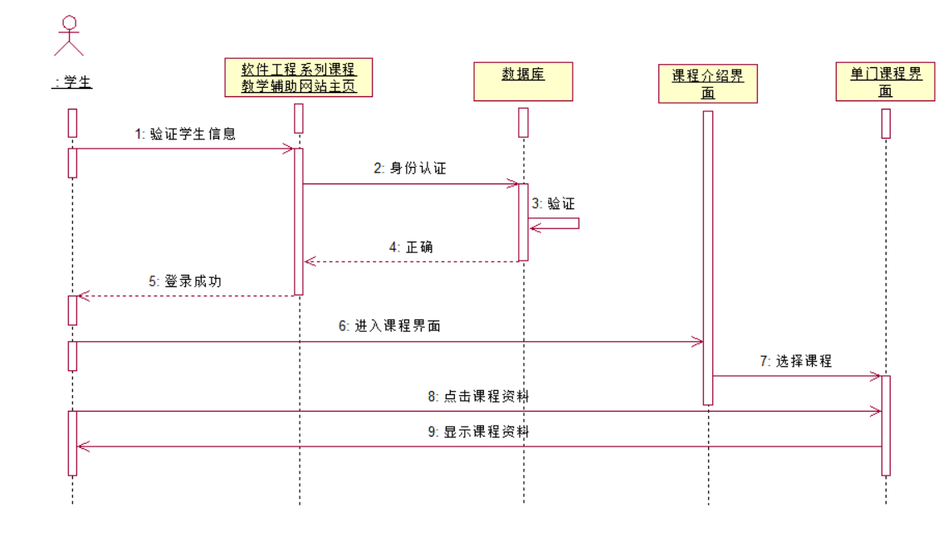

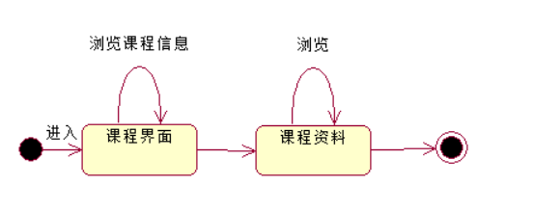

|  |  |  |
| --- | --- | --- |
| 用例名称 | 浏览单门课程的课程搜索 | |
| 用例编号 | XS009 | |
| 用例描述 | 学生可以在单门课程界面搜索 | |
| 数据 | 输入：无 | 输出：无 |
| 操作信息 | 单门课程界面搜索 | |
| 操作步骤 | 学生登录后点击课程按钮进入课程界面选择课程进入单门课程选择授课老师点击参加课程点击课程搜索搜索相关内容 | |

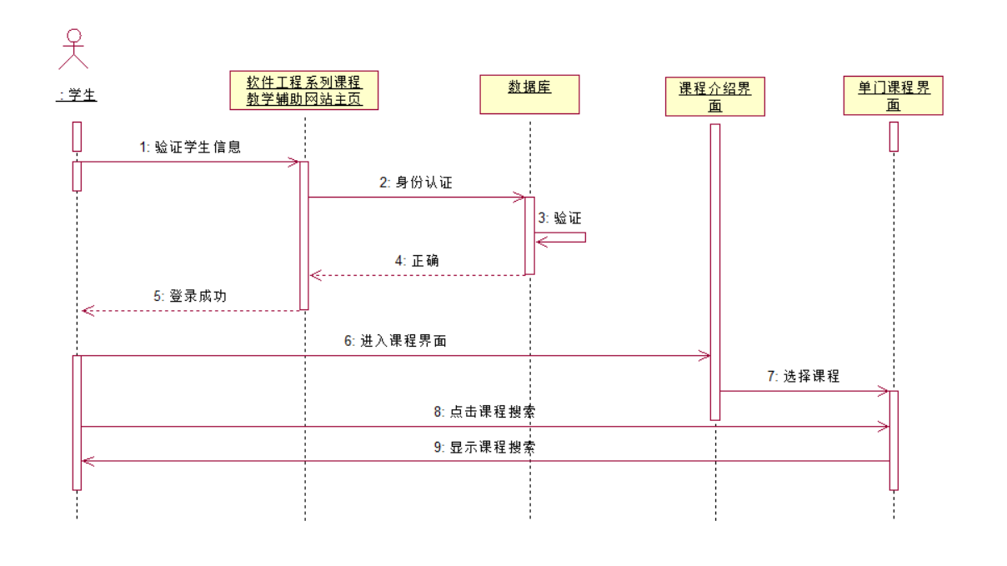

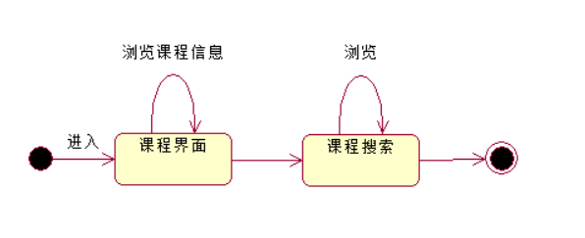

|  |  |  |
| --- | --- | --- |
| 用例名称 | 浏览单门课程的课程链接 | |
| 用例编号 | XS010 | |
| 用例描述 | 学生可以在单门课程界面链接 | |
| 数据 | 输入：无 | 输出：无 |
| 操作信息 | 单门课程界面链接 | |
| 操作步骤 | 学生登录后点击课程按钮进入课程界面选择课程进入单门课程选择授课老师点击参加课程点击课程链接显示相关内容 | |

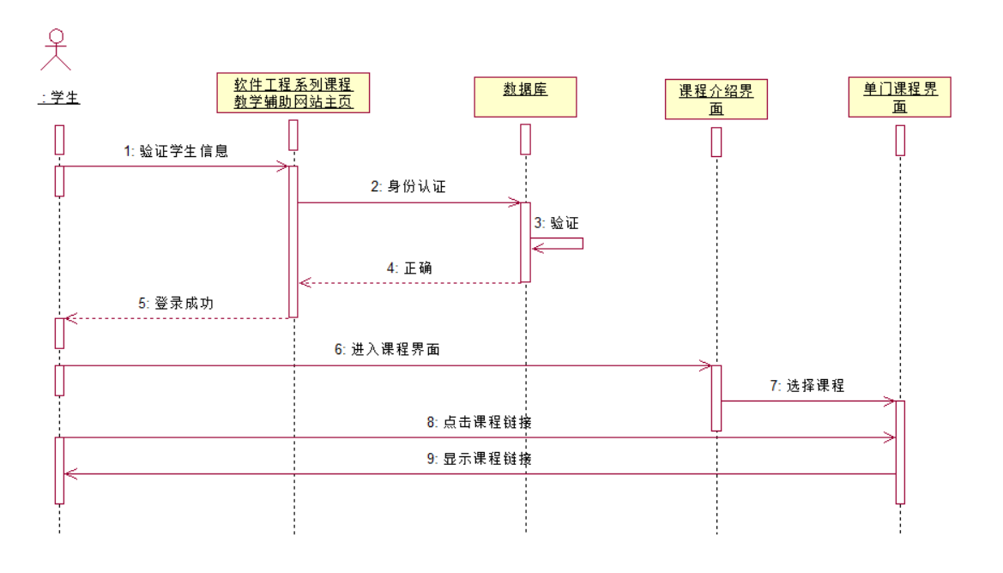

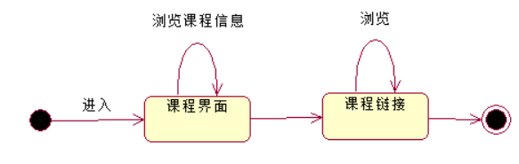

|  |  |  |
| --- | --- | --- |
| 用例名称 | 浏览论坛 | |
| 用例编号 | XS011 | |
| 用例描述 | 学生可以在论坛浏览各种课程相关内容 | |
| 数据 | 输入：无 | 输出：无 |
| 操作信息 | 各种课程相关内容 | |
| 操作步骤 | 学生登录后点击论坛按钮进入浏览各种课程相关内容 | |

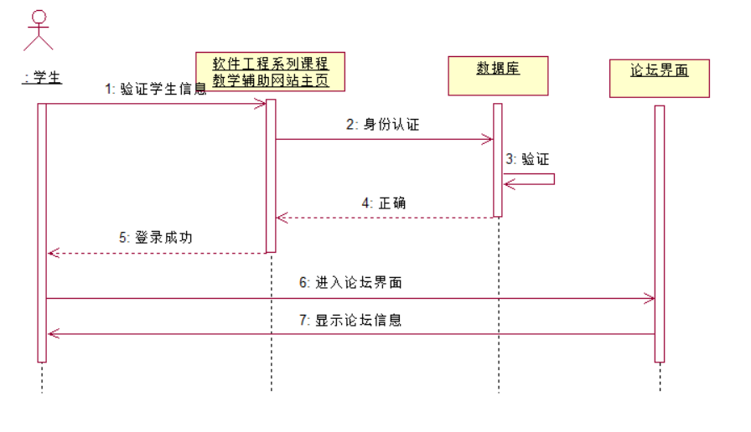

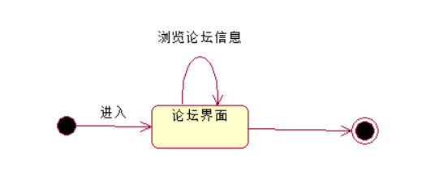

交流

私信

|  |  |  |
| --- | --- | --- |
| 用例名称 | 私信（论坛） | |
| 用例编号 | XS012 | |
| 用例描述 | 学生可以与别的学生或老师单独交流 | |
| 数据 | 输入：交流内容 | 输出：私信对象可见的交流内容 |
| 操作信息 | 私信交流内容 | |
| 操作步骤 | 学生登录后点击论坛按钮进入论坛，在帖子中点击用户下方的私信按钮，输入交流内容点击发送按钮 | |

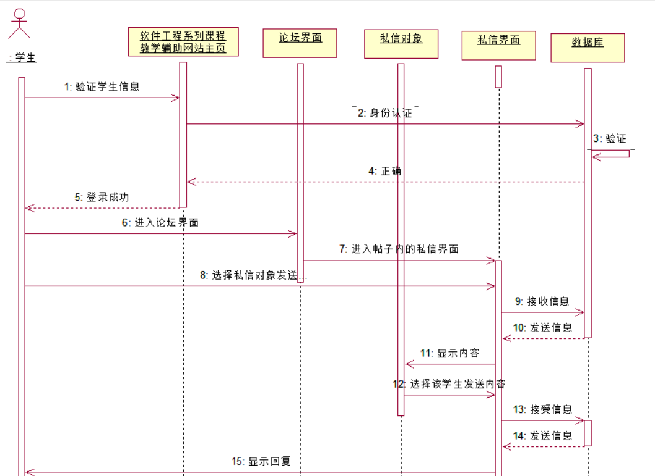

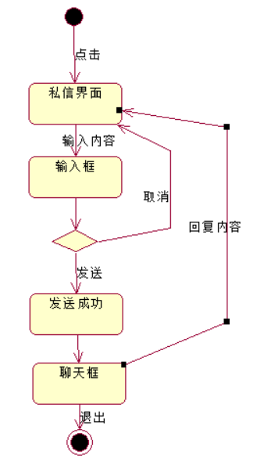

|  |  |  |
| --- | --- | --- |
| 用例名称 | 私信（个人中心） | |
| 用例编号 | XS013 | |
| 用例描述 | 学生通过跟指定用户的个人聊天框给该用户发信息 | |
| 数据 | 输入：想要发送的内容 | 输出：私信对象可见的交流内容 |
| 操作信息 | 发送信息 | |
| 操作步骤 | 点击交互页面，点击指定用户个人，打开与该用户个人聊天框，输入文字发送。 | |

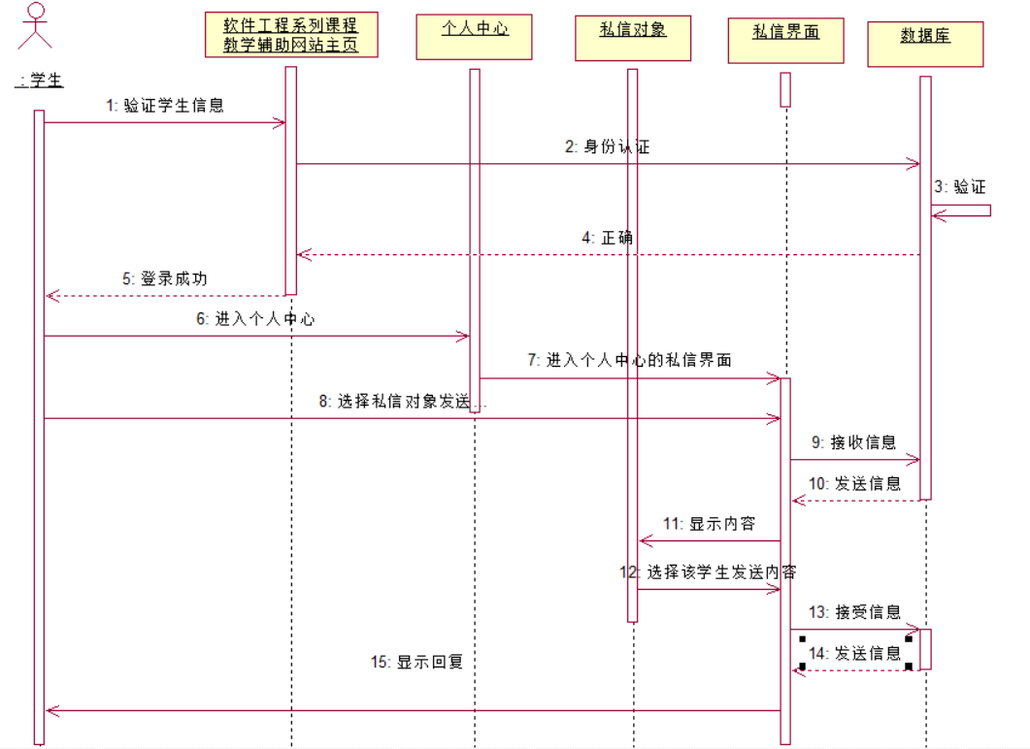

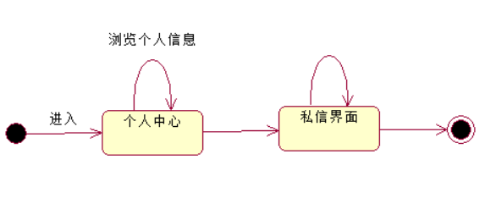

论坛

|  |  |  |
| --- | --- | --- |
| 用例名称 | 论坛发帖 | |
| 用例编号 | XS014 | |
| 用例描述 | 学生可以在论坛发帖 | |
| 数据 | 输入：帖子标题内容 | 输出：新的帖子 |
| 操作信息 | 发布学生可管理的新帖 | |
| 操作步骤 | 学生登录后点击论坛按钮进入后点击发帖 | |

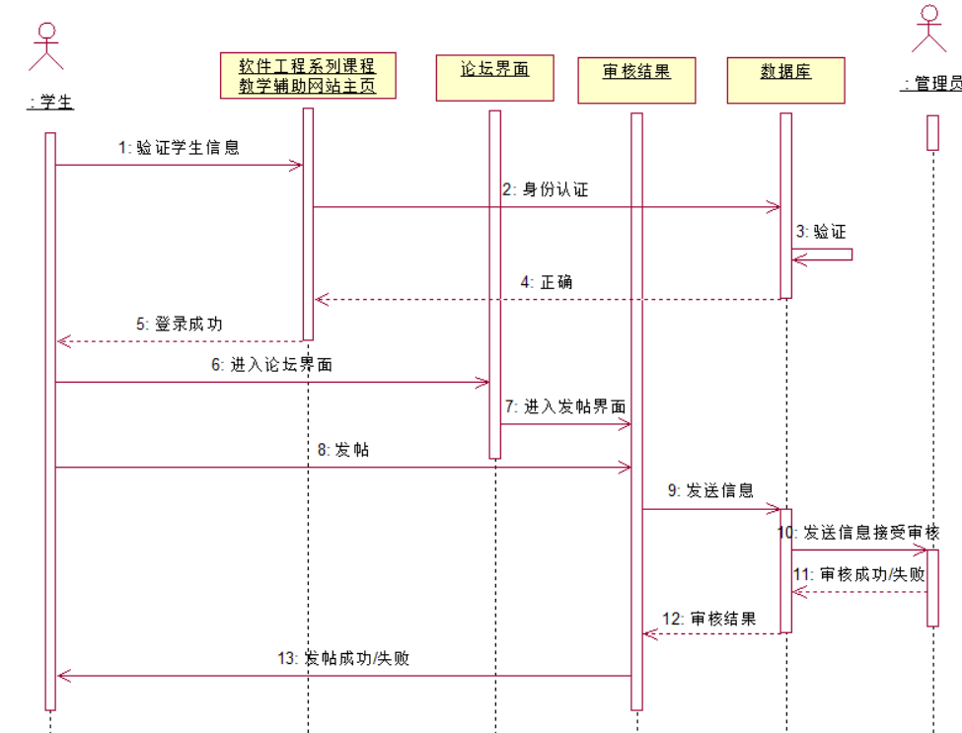

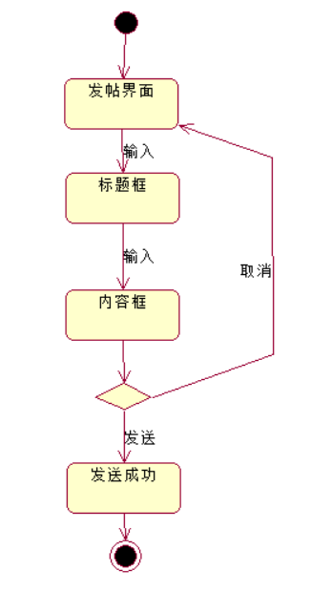

|  |  |  |
| --- | --- | --- |
| 用例名称 | 论坛回复帖子 | |
| 用例编号 | XS015 | |
| 用例描述 | 学生可以在论坛回帖 | |
| 数据 | 输入：回复内容 | 输出：帖子新的楼层 |
| 操作信息 | 帖子新楼层 | |
| 操作步骤 | 学生登录后点击论坛按钮进入后在底部回复界面输入内容点击发送按钮 | |

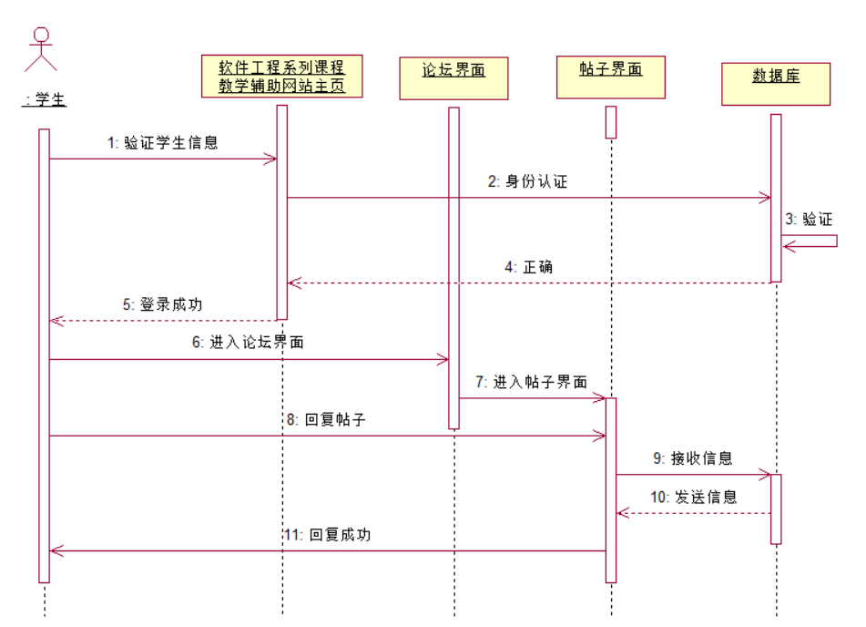

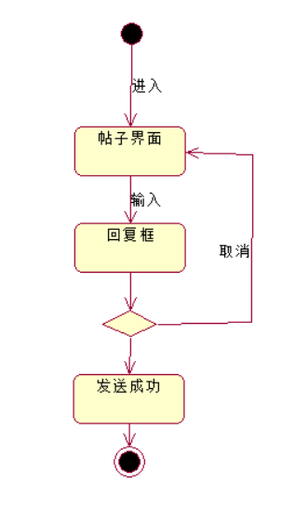

|  |  |  |
| --- | --- | --- |
| 用例名称 | 论坛回复别人的回复 | |
| 用例编号 | XS016 | |
| 用例描述 | 学生可以在论坛回复别人的回帖 | |
| 数据 | 输入：回复内容 | 输出：帖子各个楼层的底部的回复界面显示回复内容 |
| 操作信息 | 帖子楼层别人回复的回复内容 | |
| 操作步骤 | 学生登录后点击论坛按钮进入后在底部回复界面点击要回复的人后方的回复按钮在底部输入内容点击发送按钮 | |

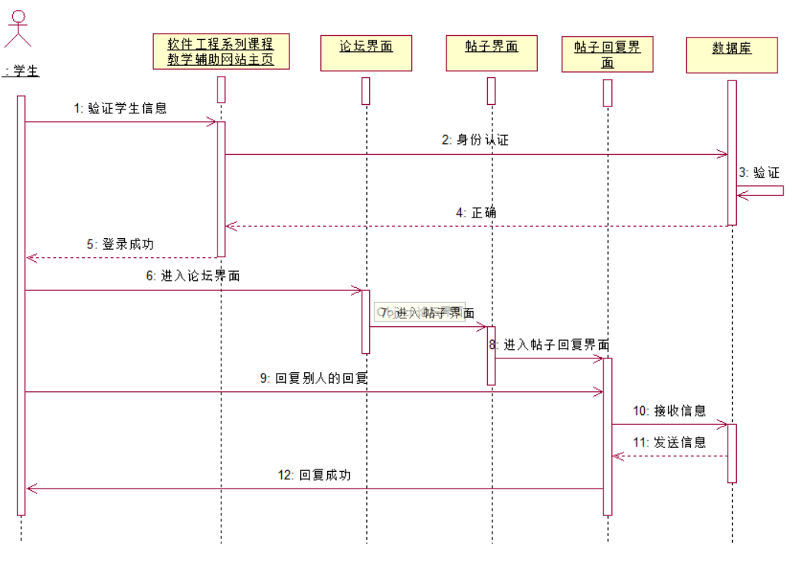

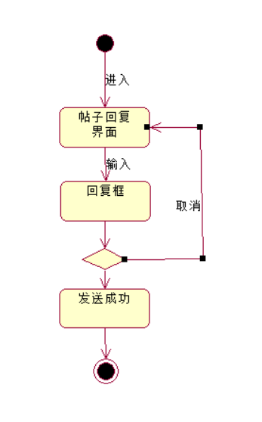

|  |  |  |
| --- | --- | --- |
| 用例名称 | 论坛排序 | |
| 用例编号 | XS017 | |
| 用例描述 | 学生可以在论坛通过排序找到自己需要的帖子 | |
| 数据 | 输入：选择按照发帖时间 | 输出：按照发帖时间排序的帖子 |
|  | 输入：选择按照热度排序 | 输出：按照帖子热度排序的帖子 |
|  | 输入： | 输出： |
|  | 输入： | 输出： |
| 操作信息 | 按照相应要求排序的帖子 | |
| 操作步骤 | 学生输入网址点击论坛按钮进入后下拉排序框选择相应要求 | |

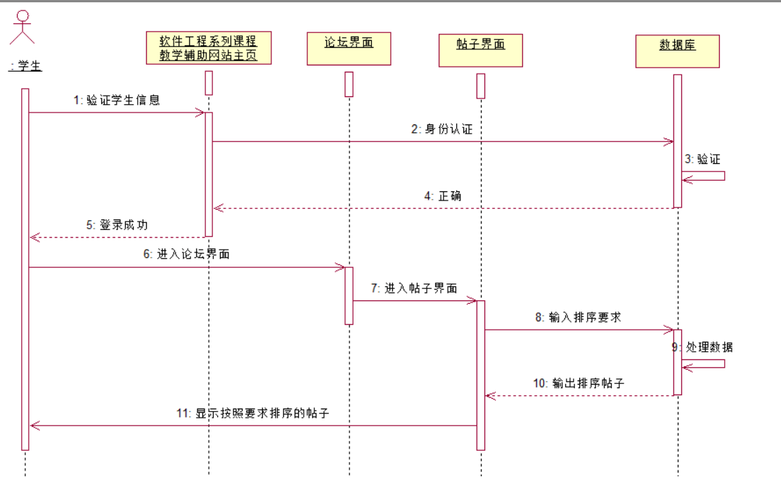

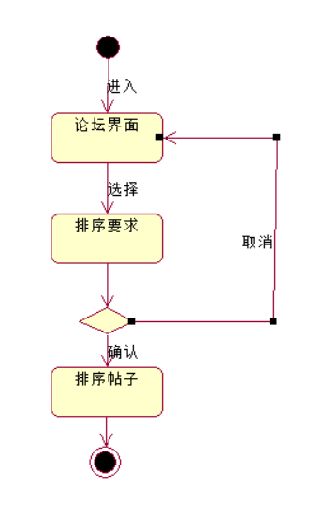

|  |  |  |
| --- | --- | --- |
| 用例名称 | 论坛搜索 | |
| 用例编号 | XS018 | |
| 用例描述 | 学生可以在论坛通过搜索找到自己需要的帖子 | |
| 数据 | 输入：存在的帖子标题全部或部分内容 | 输出：相应帖子 |
|  | 输入：不存在的帖子标题内容 | 输出：未找到相应帖子 |
|  |  |  |
|  |  |  |
| 操作信息 | 与搜索相关的帖子 | |
| 操作步骤 | 学生输入网址点击论坛按钮进入后在论坛搜索栏中输入相应要求 | |

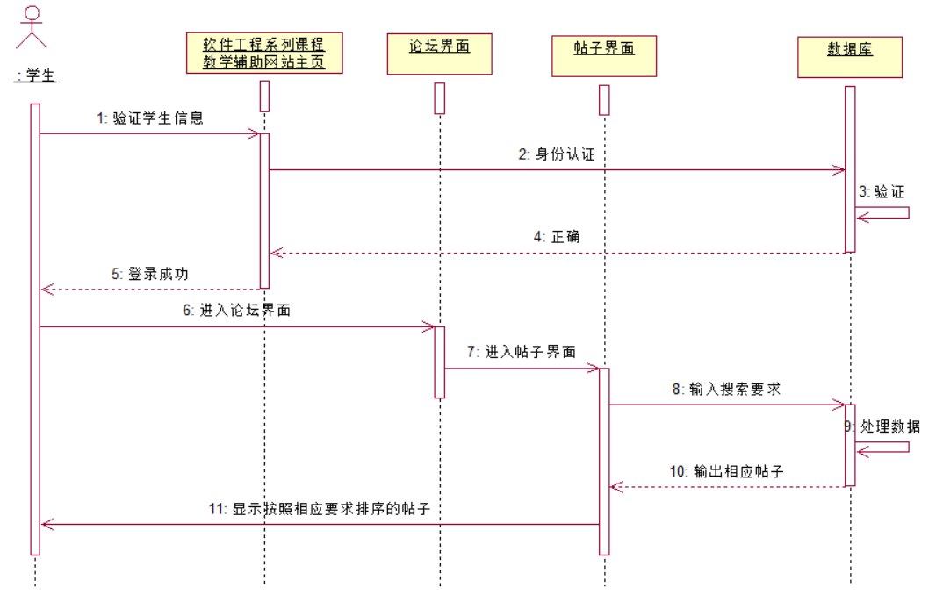

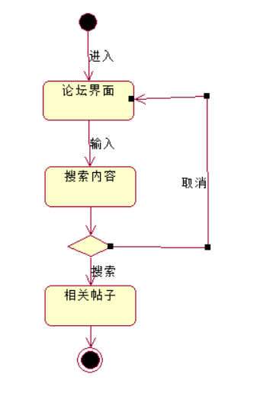

|  |  |  |
| --- | --- | --- |
| 用例名称 | 论坛帖子主题板块换页 | |
| 用例编号 | XS019 | |
| 用例描述 | 学生可以在论坛帖子主题板块进入别的页面 | |
| 数据 | 输入：点击下一页或在页面输入处输入想到的页数 | 输出：指定页数的帖子主题板块页面 |
| 操作信息 | 指定页数的帖子主题板块页面 | |
| 操作步骤 | 学生输入网址点击论坛按钮进入后在论坛帖子主题板块点击下一页或在页面输入处输入想到的页数 | |

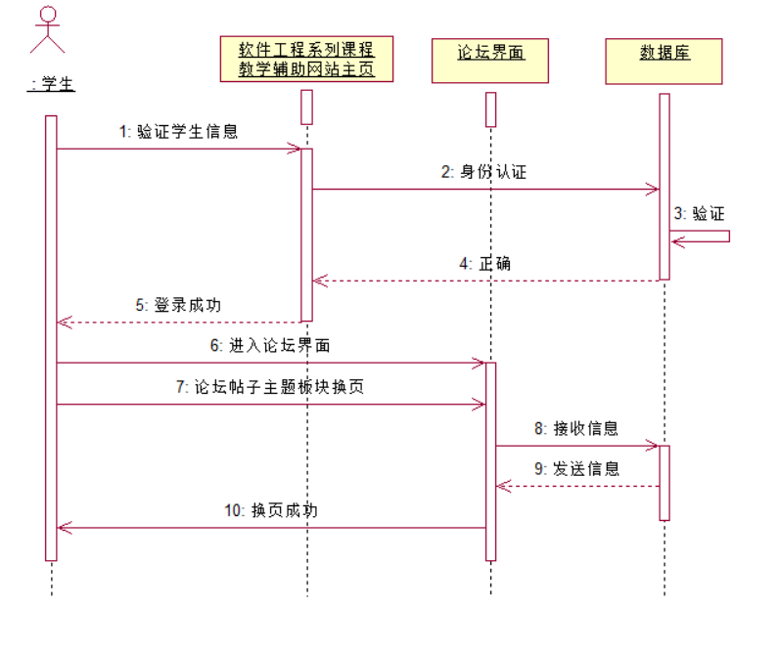

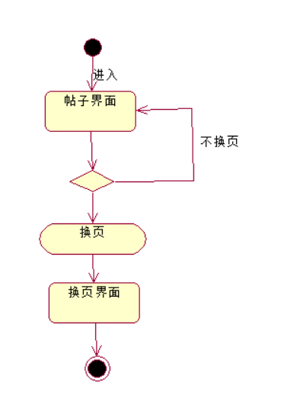

|  |  |  |
| --- | --- | --- |
| 用例名称 | 论坛帖子点赞和举报 | |
| 用例编号 | XS020 | |
| 用例描述 | 学生可以对帖子进行反馈 | |
| 数据 | 输入：对想举报的帖子点击举报按钮 | 输出：举报数+1并反馈到管理员 |
|  | 输入：对想点赞的帖子点击点赞按钮 | 输出：点赞数+1 |
|  |  |  |
|  |  |  |
| 操作信息 | 点赞数或举报数+1 | |
| 操作步骤 | 学生输入网址点击论坛按钮进入后在论坛帖子内部板块点击点赞或举报按钮 | |

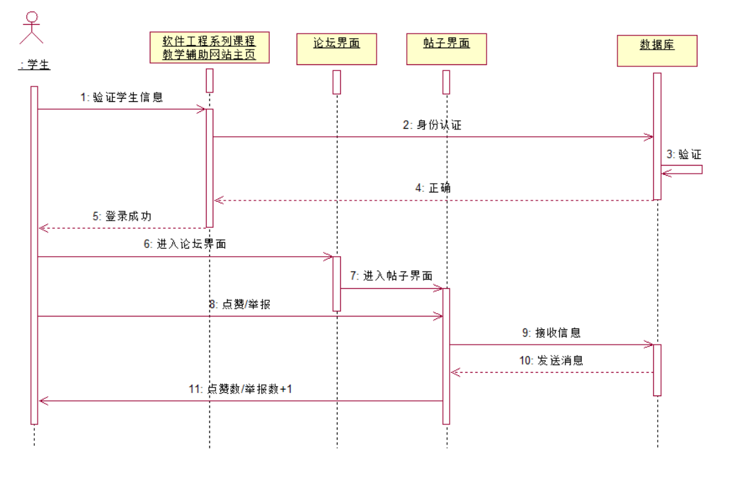

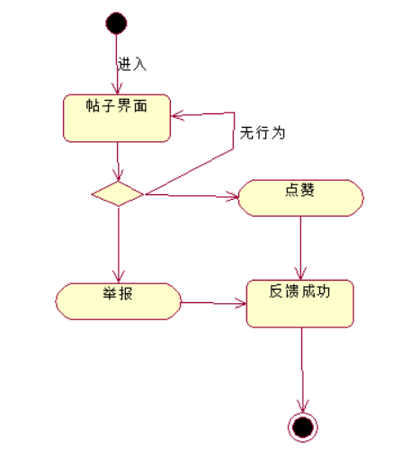

|  |  |  |
| --- | --- | --- |
| 用例名称 | 论坛帖子内容板块换页 | |
| 用例编号 | XS021 | |
| 用例描述 | 学生可以在论坛帖子内容板块进入别的页面 | |
| 数据 | 输入：点击下一页或在页面输入处输入想到的页数 | 输出：指定页数的帖子内容板块页面 |
| 操作信息 | 指定页数的帖子内容板块页面 | |
| 操作步骤 | 学生输入网址点击论坛按钮进入后在论坛帖子内容板块点击下一页或在页面输入处输入想到的页数 | |

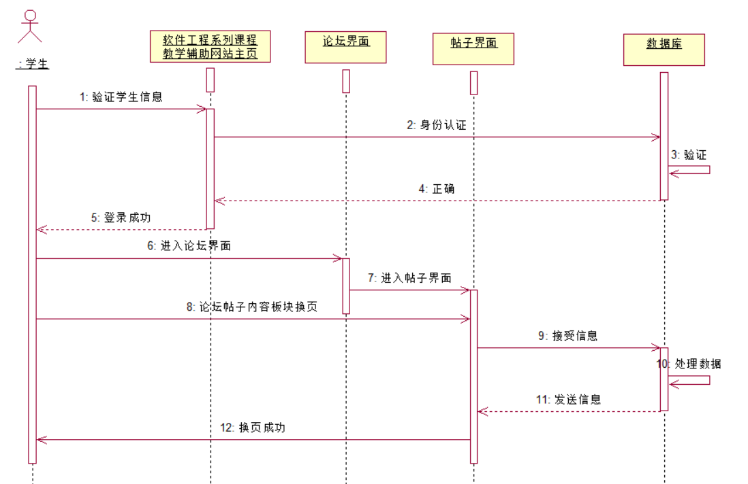

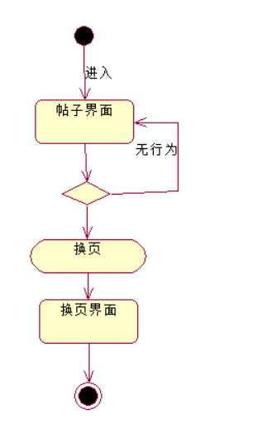

课程在线答疑

|  |  |  |
| --- | --- | --- |
| 用例名称 | 参与课程在线答疑 | |
| 用例编号 | XS022 | |
| 用例描述 | 学生可以在单门课程界面加入答疑 | |
| 数据 | 输入：发言内容 | 输出：别人能再答疑界面看到你的发言内容 |
| 操作信息 | 指定页数的帖子内容板块页面 | |
| 操作步骤 | 学生输入网址点击课程按钮进入后再选择制定课程和老师进入单门课程界面再点击加入讨论按钮进入答疑界面，要发言可以在答疑界面底部输入内容并点击发送按钮 | |

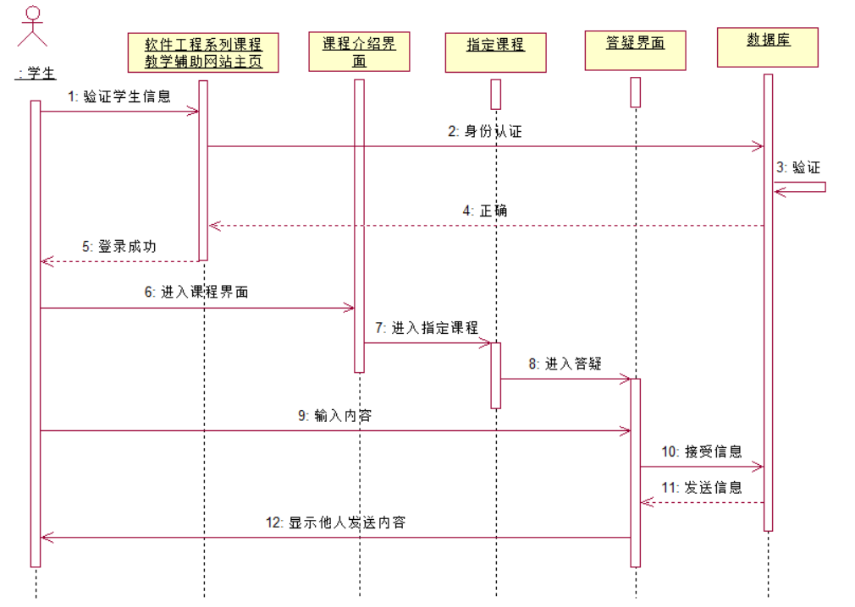

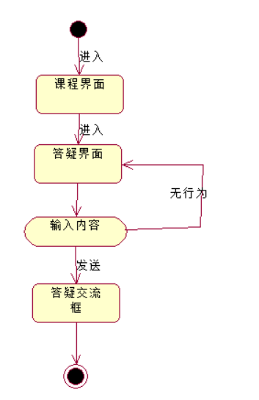

2、管理个人信息

登录

|  |  |  |
| --- | --- | --- |
| 用例名称 | 学生登录 | |
| 用例编号 | XS023 | |
| 用例描述 | 学生登录 | |
| 数据 | 输入：正确用户名和错误密码 | 输出：密码错误 |
|  | 输入：错误用户名和任意/空白密码 | 输出：不存在该用户 |
|  | 输入：空白用户名和任意/空白密码 | 输出：请输入用户名 |
|  | 输入：正确用户名和空白密码 | 输出：请输入密码 |
|  | 输入：正确用户名和正确密码 | 输出：登录成功 |
|  |  |  |
|  |  |  |
| 操作信息 | 登陆界面或主页 | |
| 操作步骤 | 学生输入网址点击登录按钮进入登陆界面输入账号和密码点击登陆按钮 | |

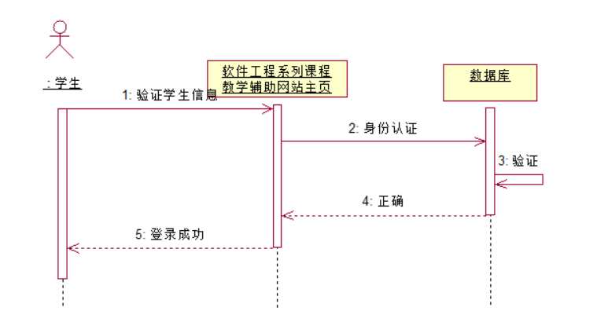

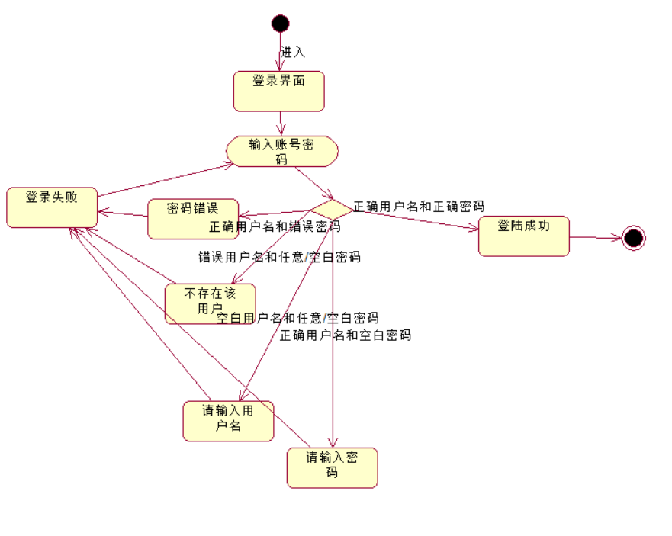

注册

|  |  |  |
| --- | --- | --- |
| 用例名称 | 学生注册 | |
| 用例编号 | XS024 | |
| 用例描述 | 学生注册 | |
| 数据 | 输入：名字+正确账号（纯数字学工号）+正确身份证+密码+正确确认密码 | 输出：注册成功 |
| 数据 | 输入：名字+错误账号（纯数字学工号）+正确身份证+密码+正确确认密码 | 输出：学工号不匹配 |
| 数据 | 输入：名字+正确账号（纯数字学工号）+错误身份证+密码+正确确认密码 | 输出：身份证不匹配 |
| 数据 | 输入：名字+正确账号（纯数字学工号）+正确身份证+密码+错误确认密码 | 输出：两次密码不相同 |
| 数据 | 输入：名字+错误账号（纯数字学工号）+错误身份证+密码+正确确认密码 | 输出：学工号不匹配，身份证不匹配 |
| 数据 | 输入：名字+错误账号（纯数字学工号）错误身份证+密码+错误确认密码 | 输出：学工号不匹配，身份证不匹配，两次密码不相同 |
| 数据 | 输入：名字+正确账号（纯数字学工号）+错误身份证+密码+错误确认密码 | 输出：身份证不匹配，两次密码不相同 |
| 数据 | 输入：名字+错误账号（纯数字学工号）+正确身份证+密码+错误确认密码 | 输出：学工号不匹配，两次密码不相同 |
| 操作信息 | 注册成功并显示主页 | |
| 操作步骤 | 学生输入网址点击注册按钮进入注册界面 | |

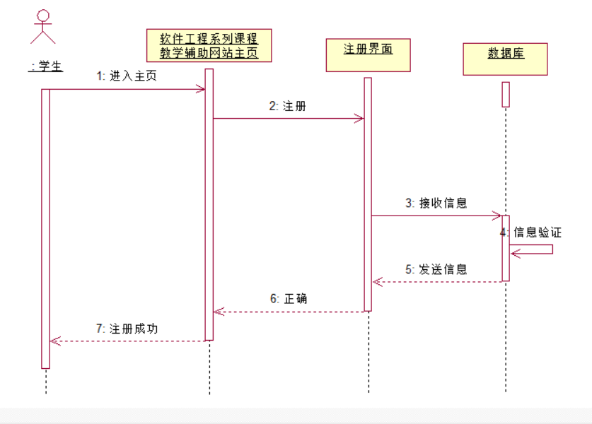

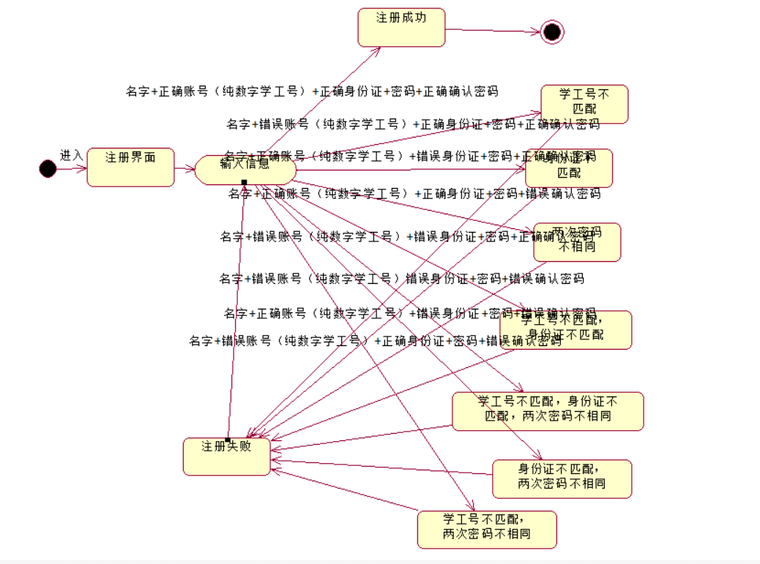

个人信息修改

|  |  |  |
| --- | --- | --- |
| 用例名称 | 更改个人信息 | |
| 用例编号 | XS025 | |
| 用例描述 | 学生可以在个人中心修改头像 真实姓名 常用邮箱 性别 身份证 学校学院 在校信息 联系电话 个人简介 密码 | |
| 数据 | 输入：修改头像 真实姓名 常用邮箱 性别 身份证 学校学院 在校信息 联系电话 个人简介 密码 | 输出：头像 真实姓名 常用邮箱 性别 身份证 学校学院 在校信息 联系电话 个人简介等信息 |
| 操作信息 | 更新的个人信息 | |
| 操作步骤 | 学生输入网址登录后点击个人中心按钮进入个人中心进行修改 | |

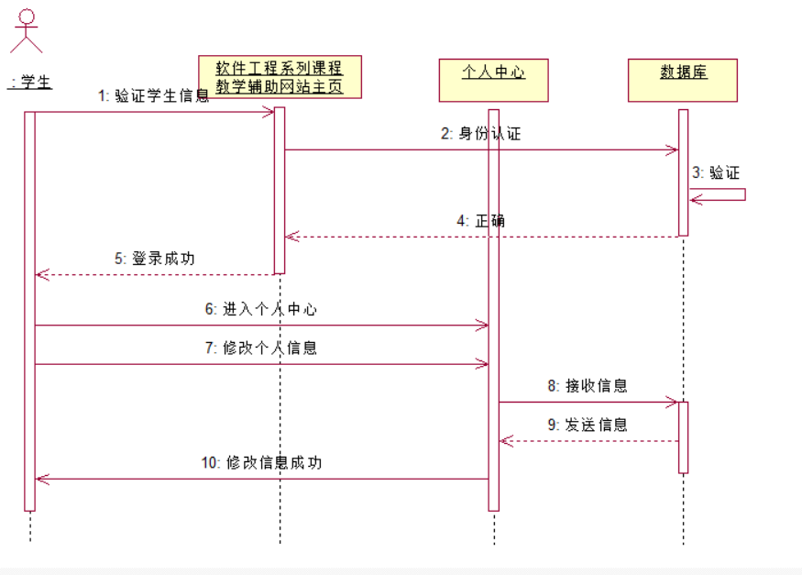

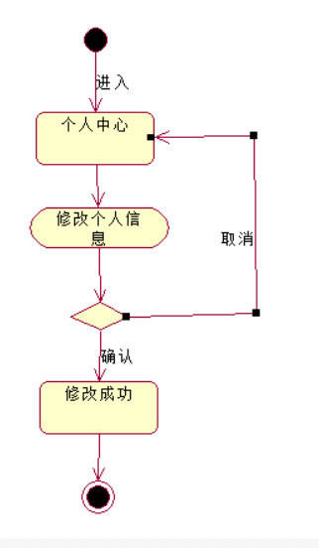

|  |  |  |
| --- | --- | --- |
| 用例名称 | 重置密码 | |
| 用例编号 | XS026 | |
| 用例描述 | 学生忘记密码后验证邮箱可以重置密码 | |
| 数据 | 输入：正确原密码+新密码+正确确认密码 | 输出：修改成功 |
| 数据 | 输入：错误原密码+新密码+正确确认密码 | 输出：原密码错误 |
| 数据 | 输入：错误原密码+新密码+错误确认密码 | 输出：原密码错误 |
| 数据 | 输入：正确原密码+新密码+错误确认密码 | 输出：两次密码不相同 |
|  |  |  |
| 操作信息 | 指定页数的帖子内容板块页面 | |
| 操作步骤 | 学生输入网址登陆时点击忘记密码进入密码重置界面输入邮箱点击发送验证码，在输入验证码和新密码两次进行密码重置。 | |

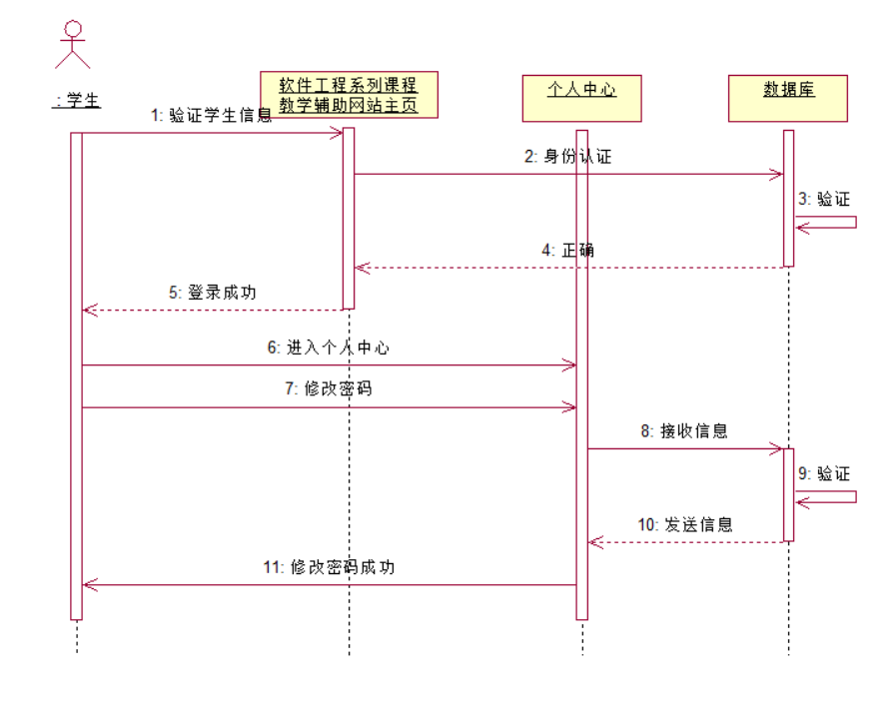

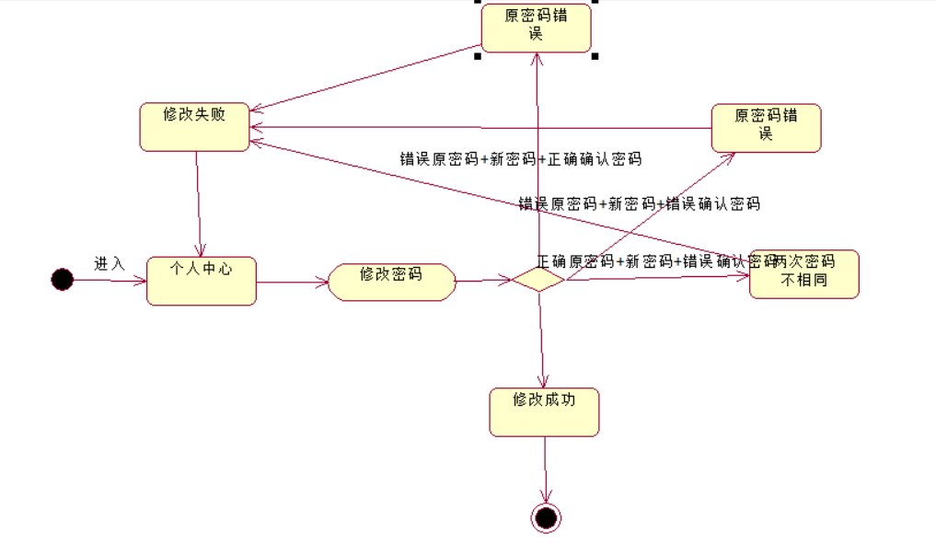

|  |  |  |
| --- | --- | --- |
| 用例名称 | 参加课程 | |
| 用例编号 | XS027 | |
| 用例描述 | 学生可以在单门课程界面参与课程 | |
| 数据 | 输入：参与课程 | 输出：参与成功 |
| 操作信息 | 加入课程 | |
| 操作步骤 | 学生输入网址点击课程按钮进入后再选择指定课程和老师进入单门课程界面再点击加入课程按钮 | |

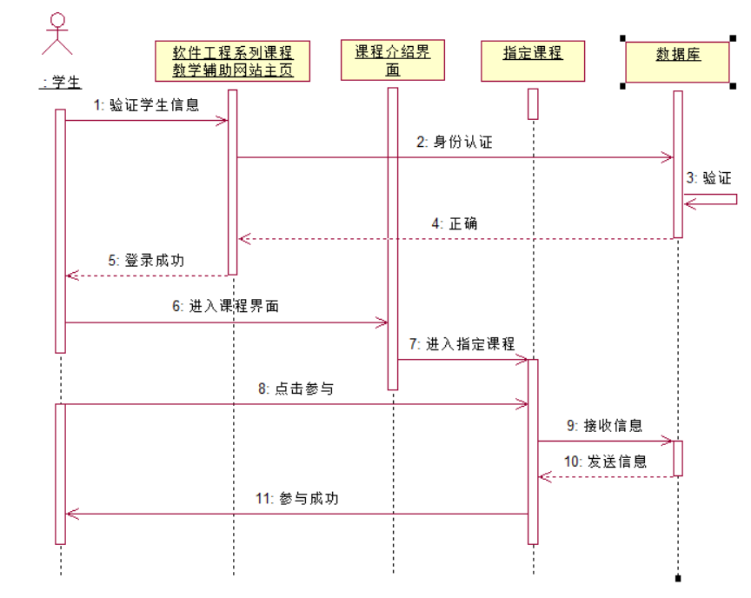

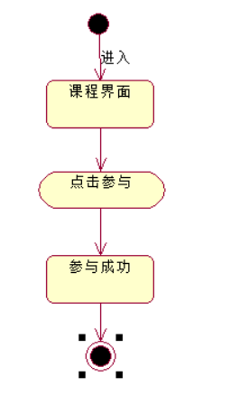

|  |  |  |
| --- | --- | --- |
| 用例名称 | 退出课程 | |
| 用例编号 | XS028 | |
| 用例描述 | 学生可以个人中心界面退出课程 | |
| 数据 | 输入：退出课程 | 输出：退出成功 |
| 操作信息 | 退出课程 | |
| 操作步骤 | 学生输入网址点击个人中心进入后个人中心界面退出课程并点击确认按钮 | |

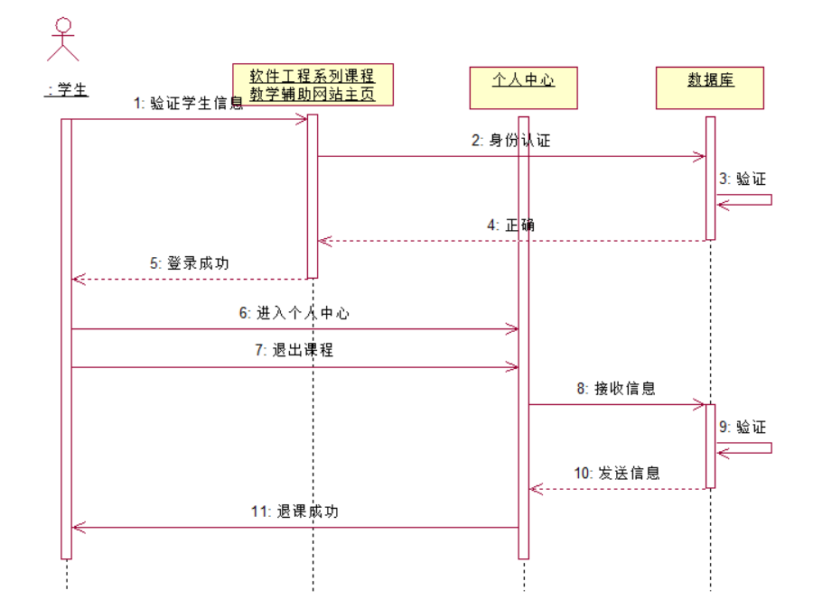

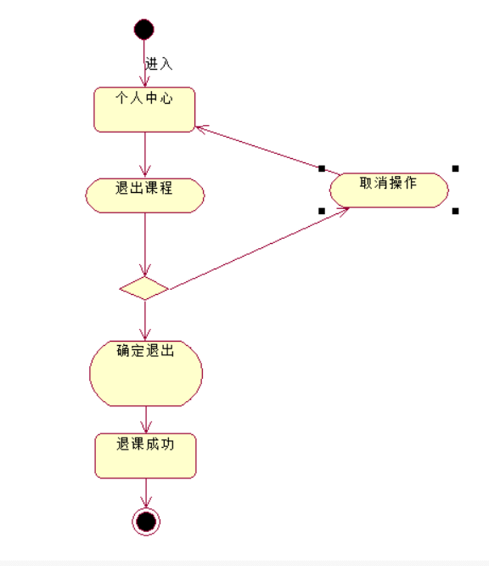

3、课程资料

|  |  |  |
| --- | --- | --- |
| 用例名称 | 获取课程资料 | |
| 用例编号 | XS029 | |
| 用例描述 | 学生可以在单门课程界面的课程资料中获取资料 | |
| 数据 | 输入：无 | 输出：课程资料 |
| 操作信息 | 教师上传的课程资料 | |
| 操作步骤 | 学生输入网址点击课程按钮进入后再选择制定课程和老师进入单门课程界面再点击课程资料按钮进入界面获得资料 | |

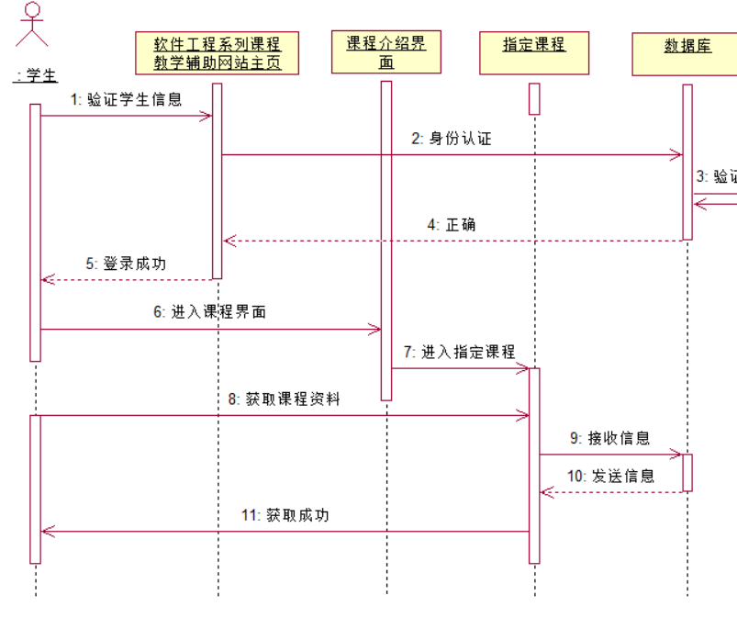

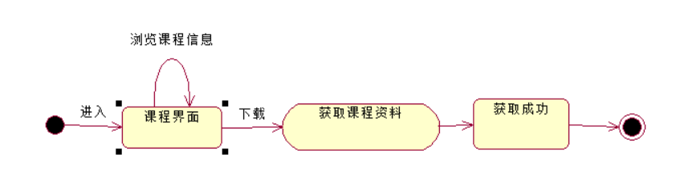

|  |  |  |
| --- | --- | --- |
| 用例名称 | 获取论坛资料 | |
| 用例编号 | XS030 | |
| 用例描述 | 学生可以在帖子里找到自己想要的资料 | |
| 数据 | 输入：无 | 输出：相关资料 |
| 操作信息 | 帖子内容板块页面 | |
| 操作步骤 | 学生输入网址登录后点击论坛按钮进入论坛找到感兴趣的帖子进入获得相关知识 | |

